FusionPlot Studio 使用说明（v1.0.2）

一、产品介绍
FusionPlot Studio 是一款面向工程数据处理与可视化的桌面工具，集成了文件合并、二维绘图、三维绘图、单文件批量导出、文本清洗等能力。
它的目标是把“导入数据、整理数据、配置图表、导出结果、查看日志”放在同一个界面里完成，减少在多个软件之间切换的成本。
适用场景包括：

- 传感器采样数据的快速查看与对比。
- 分片文件的批量合并与输出。
- 含噪声文本数据的数字提取与标准化。
- 批量生成 PNG 图表，用于报告、汇报或归档。
- 大数据量文件的快速预览与分析。

二、主界面总览
主界面主要由以下部分组成：
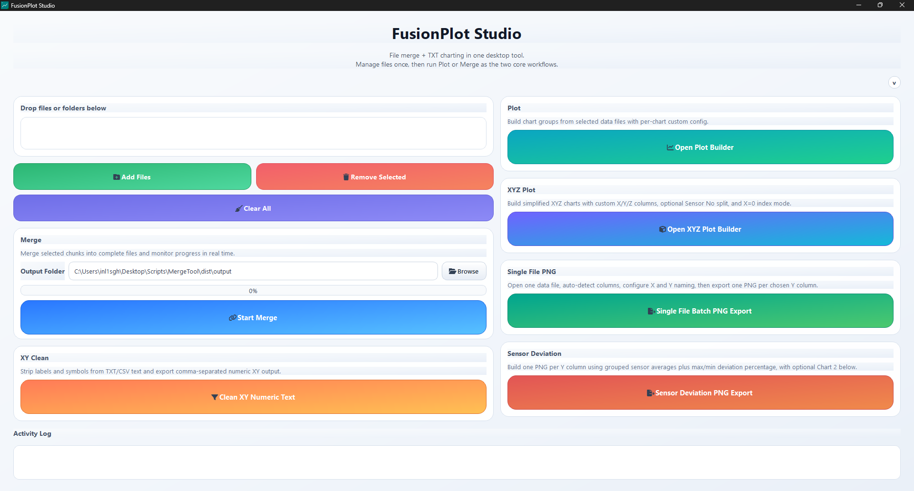
- 文件列表区
支持拖拽文件或文件夹，也可通过按钮添加。用于统一管理本次任务涉及的数据文件。
- 基础操作按钮区
包括 Add Files、Remove Selected、Clear All，负责文件清单维护。
- Merge 模块
用于按命名规则识别分片并合并为完整文件，支持输出目录选择和进度追踪。
- XY Clean 模块
用于从文本中提取数字并导出标准化结果，便于后续绘图或二次处理。
- Plot 模块
用于配置并生成二维图表，支持多图、多列、多 Y、按传感器拆分、图例与标题控制。
- XYZ Plot 模块
用于配置 X/Y/Z 列并生成三维图，支持按 Sensor No 分组、线/点显示和索引模式。
- Single File PNG Export 模块
用于对单个文件按列批量导出图片，适合“一份原始数据，多张图分别输出”的场景。
- Sensor Deviation 模块
用于处理多颗sensor之间的deviation的图像展示，该原理是基于同一时间点的所有sensor的数据值与其平均值的绝对值差值的百分比数值，能直观的将可视化的deviation数据化。
- Activity Log 日志区
显示执行进度、关键提示和结果信息，是定位问题的第一入口。
- 版本信息按钮
右上角小按钮可查看版本号、发布时间和维护信息。

三、各模块用途与操作方法

1. 文件管理模块
用途：统一管理参与合并、绘图、清洗的文件输入。
操作：
- 点击 Add Files 添加文件，或将文件/文件夹拖拽到列表。
- 选择某项后点击 Remove Selected 删除选中项。
- 点击 Clear All 清空全部文件项。
建议：
- 批量分析前先整理好目标文件，减少后续重复选择。
- 文件名尽量语义化，便于在图例和日志中快速识别来源。

2. Merge 模块
用途：将分片文件按规则自动合并为完整文件。
操作：
- 在文件列表中准备好待合并文件。
- 点击 Browse 设置输出目录。
- 点击 Start Merge 开始执行。
- 观察进度条与 Activity Log 直到完成。
适用规则：
系统会按常见分片命名模式识别文件，例如 name_number.ext。
若未识别到有效分片，日志会提示无有效 chunk。
输出结果：
合并后的完整文件会写入选择的输出目录。
例如：
（处理前的数据文件）
（处理后的数据文件）

3. XY Clean 模块
用途：从 TXT/CSV 等文本中提取数字，输出更标准、可分析的数据文本。
操作：
- 在主界面选择一个或多个文件。
- 点击 Clean XY Numeric Text。
- 等待处理完成，查看日志提示。
- 在输出目录中找到生成文件，通常会带 cleaned 后缀。
例如：
（处理前的数据内容如下）
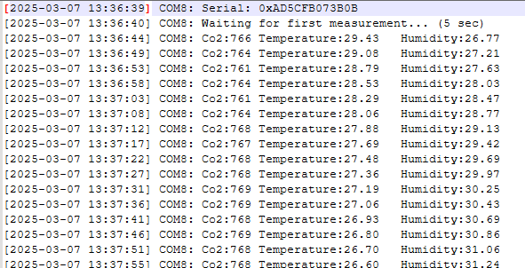
（处理后的数据内容如下）它会将数据尽量处理为其他模块可处理的数据格式，会去除无关的字母和文字相关的字段，注该功能可能对于部分数据内容的处理存在问题，该问题会进行实时优化。
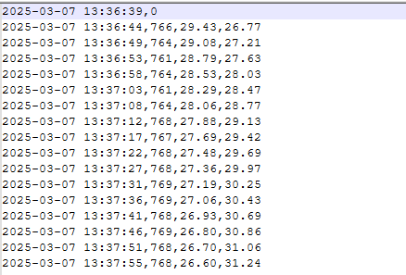
适用场景：
- 原始文本含单位、符号、说明文字。
- 需要先做数字化清洗，再进入绘图流程。
- 多来源文本结构不统一，需要先标准化。

4. Open Plot Builder（二维绘图）模块
用途：生成二维图表，用于趋势分析、通道对比、传感器分组观察。
标准流程：
- 点击 Open Plot Builder。
- 输入要生成的图表数量。
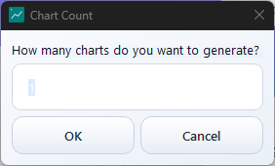
- 为每张图选择数据文件，可复用当前已选文件。
- 在配置界面设置列与绘图参数。
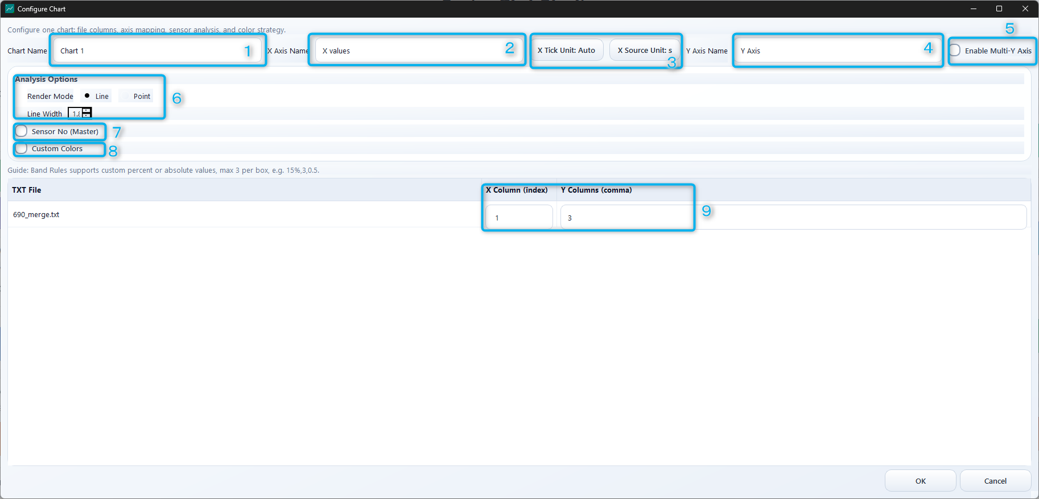
  - 自定义该图像的总名称
  - 自定义x轴的名称
  - 该功能是时间轴的标定，如所选文件的时间戳单位为ms，想要生成的图像时间轴以小时来处理，那么需要将’X Source Uint’ 设置为ms, ‘X Tick Unit’ 设置为h，以此仿照来进行修改
  - 自定义y轴的名称
  - 当需要在同一个plot上显示多个y轴时，可以打开此开关，自定义界面会有相关指引教如何进行配置，例如，一个左y轴和一个右y轴或者是一个左y轴和多个右y轴
  - 自定义生成的图像呈现的是数据点还是数据线段，同样地，可以自定义点的大小和线的大小
  - 当输入文件为多个sensor的阵列式数据时，文件数据存在明显的标号列时，可以打开此开关，此开关支持平均值范围带显示，同时也可以自定义范围带。例如，BME6xy x8阵列板数据开启此开关后，图像会生成8条数据线，同时存在基于平均值的+/- 15%和+/- 30%的范围带。
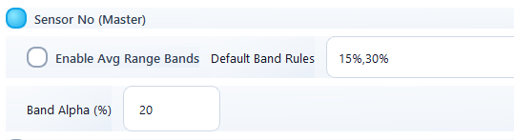
  - 自定义数据线或者数据点的颜色
  - 自定义哪列数据为x轴，哪列数据为y轴
- 确认后渲染，支持保存 PNG。
关键设置说明：
- X 列、Y 列
指定横纵坐标来源列，支持单 Y 或多 Y。
- Multi-Y（多 Y 轴）
当不同 Y 量纲差异较大时启用，避免同轴压缩。
- Sensor No 模式
按传感器编号拆分为多条曲线，便于同文件内多通道对比。
- Line / Point 模式
可选择线图或散点图显示方式，满足连续趋势与离散观测两类需求。
- 线宽与点大小
线图建议使用适中线宽；散点图可根据密度调整点大小，当前支持较小点尺寸。
- 颜色策略
可使用默认配色，也可手动选色；支持同色系变体，提升同源数据辨识度。
- 传感器平均带
适合噪声较多场景下查看整体趋势区间和波动范围。
- 标题、图例与导出
支持自定义标题、图例布局和 PNG 导出，适合直接用于报告。
- 这里以BME690的数据导出为示例（输入要生成的图表数量为2，所以可以看到下图存在上下结构的两个图表）
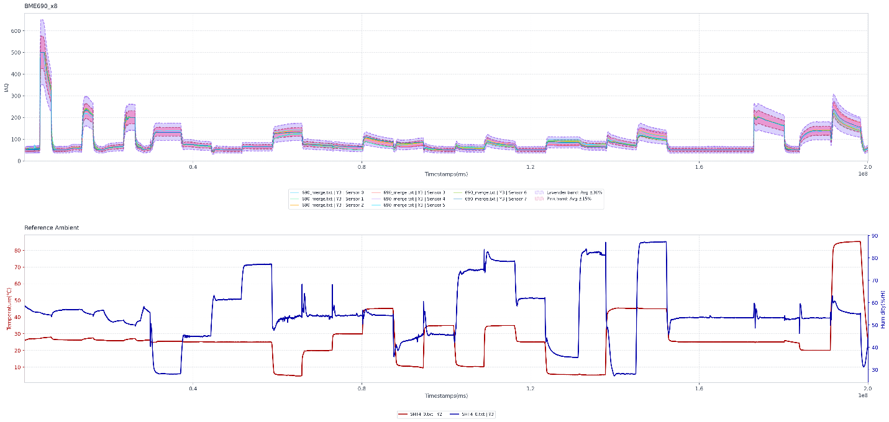

5. Open XYZ Plot Builder（三维绘图）模块
用途：构建三维关系图，适合空间关联、工况面分布、三变量联动分析。
标准流程：
- 点击 Open XYZ Plot Builder。
- 输入图表数量。（与Open Plot Builder此处处理目的一样）
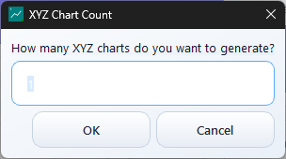
- 为每张图配置文件与 X/Y/Z 列。
- 按需启用 Sensor No 分组或索引模式。
- 选择线/点显示并设置尺寸参数。（各个功能与Open Plot Builder 自定义界面基本相同，此模块可以自定义x, y, z三个轴，但是无法自定义数据形成的颜色）
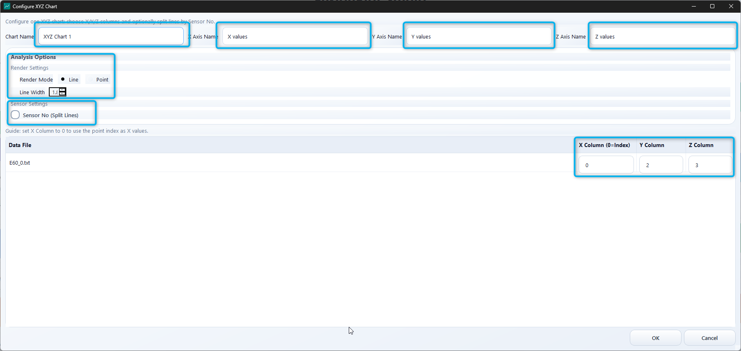
- 渲染并导出 PNG。
- 这里以IMU的数据处理结果为例：
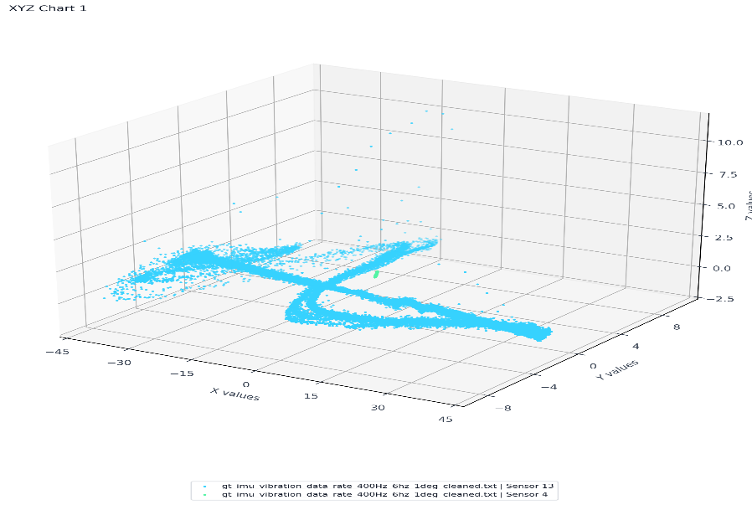
关键设置说明：
- X/Y/Z 列
分别映射三维坐标轴。
- X=0 索引模式
当 X 列无有效数值，或希望按采样顺序显示时启用，以行索引作为 X 轴。
- Sensor No 分组
按传感器拆成多组显示，便于比较不同传感器的空间轨迹。
- Line / Point 显示模式
点模式更适合离散分布判断；线模式更适合轨迹连续性观察。
- 线宽与点大小
点密集时建议减小点大小；轨迹强调时可适当加粗线宽。

6. Single File PNG Export（单文件批量导出）
用途：对单个数据文件按 Y 列批量导出多张 PNG，适合一份原始文件对应多条曲线分别出图的场景。
标准流程：
- 选择一个数据文件。
- 设置 X 列，支持 0 = Index。
- 勾选需要导出的 Y 列。
- 配置 X 轴名称、Y 轴名称、图像标题和导出前缀。
- 需要时启用第二张图、时间单位、源数据单位、多 Y 轴等选项。
- 点击导出，系统会按所选 Y 列逐张生成 PNG。
常用能力：
- X 轴可以使用索引模式，适合没有明确时间列的文件。
- 支持 X 轴单位与源单位控制，便于时间类数据统一显示。
- 支持标题与导出文件名前缀控制，方便批量归档。
- 支持第二张图附加显示，适合上下对照。
- 支持单文件内多 Y 导出，避免重复手工配置。
- 支持传感器拆分、线/点模式、颜色控制和平均带样式。
例如：
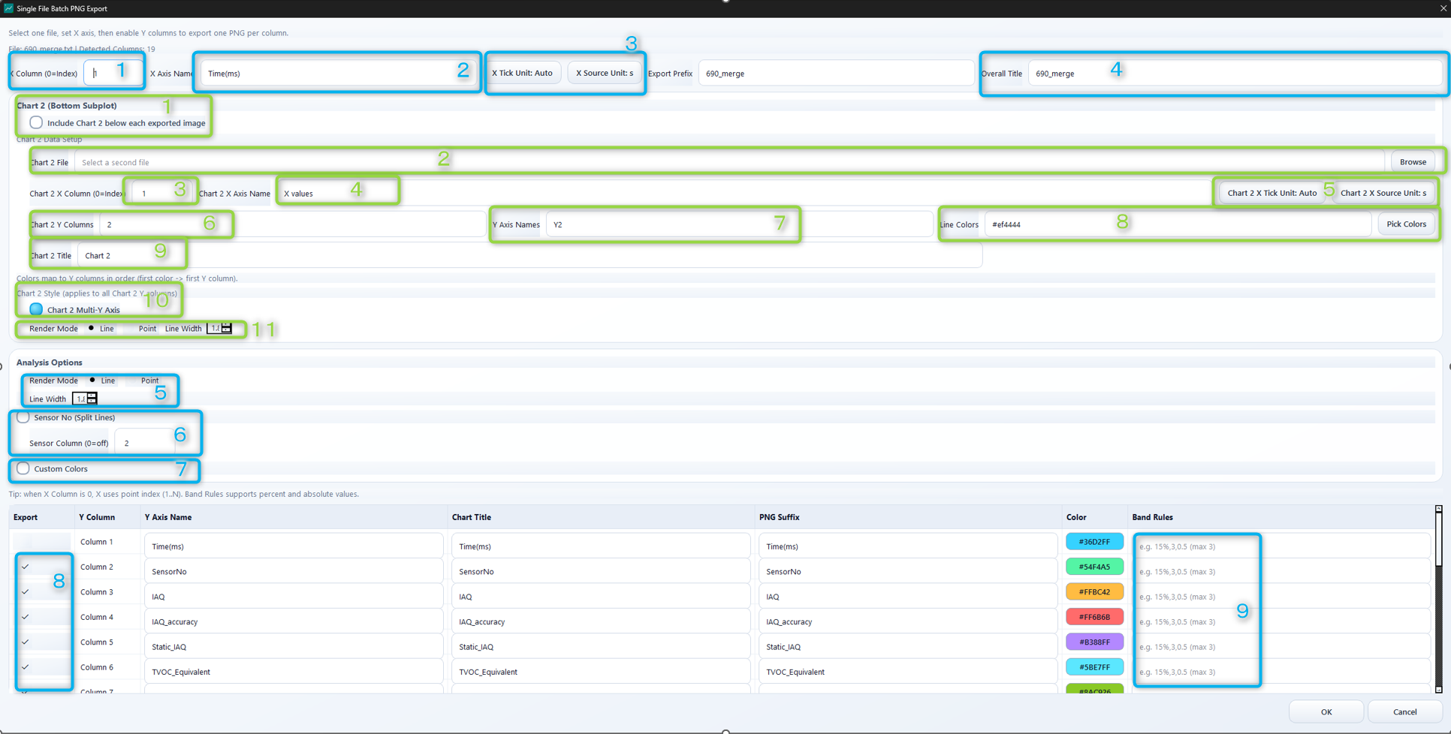
  - 自定义文件的x轴为数据的哪一列
  - 自定义x轴的名称
  - 该功能是时间轴的标定，如所选文件的时间戳单位为ms，想要生成的图像时间轴以小时来处理，那么需要将’X Source Uint’ 设置为ms, ‘X Tick Unit’ 设置为h，以此仿照来进行修改
  - 自定义整个图像的总名称
  - 自定义生成的图像呈现的是数据点还是数据线段，同样地，可以自定义点的大小和线的大小
  - 当输入文件为多个sensor的阵列式数据时，文件数据存在明显的标号列时，可以打开此开关，此开关支持平均值范围带显示，同时也可以自定义范围带。例如，BME6xy x8阵列板数据开启此开关后，图像会生成8条数据线，同时存在基于平均值的+/- 15%和+/- 30%的范围带。
  - 自定义数据线或者数据点的颜色
  - 自定义需要的数据图像，默认全选，手动取消对勾后，该种类数据不会形成图像
  - 默认范围带为数据组平均值的+/- 15%和+/- 30%，针对不同的数据，可以自定义默认以外的范围带，如可以输入50，那么范围带就是数据组平均值的+/- 50，最大只支持三条范围带的输入，每条范围带中间使用英文逗号进行隔开
在此模式中，同样可以产生第二幅图表作为辅助图像
- 根据需要自定义开关
- 选择图表2的来源路径
- 自定义图表2的x轴所在列
- 自定义图像2的x轴名称
- 该功能是时间轴的标定，如所选文件的时间戳单位为ms，想要生成的图像时间轴以小时来处理，那么需要将’X Source Uint’ 设置为ms, ‘X Tick Unit’ 设置为h，以此仿照来进行修改
- 自定义图表2的y轴所在列
- 自定义图表2的y轴名称
- 自定义数据线或者数据点的颜色
- 自定义图表2的标题名称
- 此开关可以使能图表2是否使用多y轴，如图表2为温湿度对照参考图，左y轴需要温度，右y轴需要湿度，则在指示6中填入2,3(2为温度数据所在列数，3为湿度数据所在列数)，在指示7中填入相应名称如Temperature, Humidity，填写完成后，再次点击指示8，就可以选择两个颜色了，多y轴开关可以支持两个以上的y轴显示
- 自定义生成的图像呈现的是数据点还是数据线段，同样地，可以自定义点的大小和线的大小

7. Sensor Deviation PNG Export（传感器偏差批量导出）
用途：对单个数据文件按 Y 列批量导出偏差分析 PNG，适合需要按传感器分组，查看平均值以及最大/最小偏差百分比的场景。

标准流程：

- 选择一个数据文件。
- 设置 X 列，支持 0 = Group Index。
- 选择传感器列，系统会自动识别传感器数量。
- 勾选需要导出的 Y 列。
- 配置 X 轴名称、偏差轴名称、图像标题和导出前缀。
- 需要时启用第二张图、时间单位、源数据单位、多 Y 轴等选项。
- 点击导出，系统会按所选 Y 列逐张生成偏差分析 PNG。

常用能力：
- 支持按传感器分组统计，适合多传感器顺序数据的批量分析。
- X 轴可以使用分组索引模式，适合没有明确时间列的文件。
- 系统会以每组中第一个有效传感器行为锚点，进行偏差计算。
- 支持计算相对组平均值的最大/最小偏差百分比，便于快速查看波动范围。
- 支持标题、导出前缀和 Y 轴名称自定义，方便批量归档与后处理。
- 支持第二张图附加显示、时间单位、源单位、多 Y 轴、线/点模式和颜色控制。
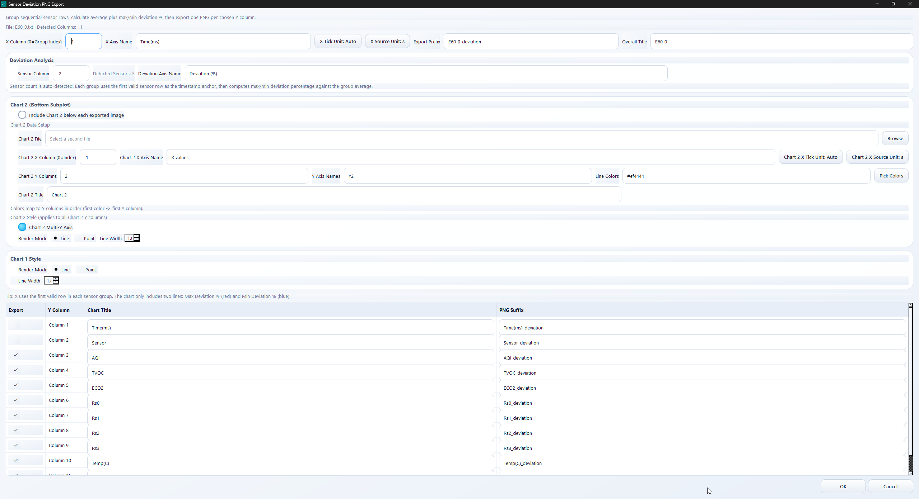
该模块各个功能与Single File PNG Export的功能一致，无过多阐述，请参考Single File PNG Export对各个部分的描述即可。

四、推荐使用流程
- 先导入数据文件到列表。
- 如原始文本较杂，先执行 XY Clean。
- 再根据目标选择 Plot Builder、XYZ Plot Builder 或 Single File PNG Export等。
- 配置列号、显示方式、颜色和标题。
- 导出 PNG 或进行 Merge。
- 保留 Activity Log 与输出文件，用于复盘与追踪。

五、配置建议
- 先定数据结构，再调样式。列号错了，样式再好也没有意义。
- 趋势分析优先线图，离散分布优先点图。
- 先小后大，先用少量文件验证配置，再批量处理。
- 同一项目尽量固定颜色语义，便于团队共识。
- 出现空图、缺线、无输出时，优先看 Activity Log。

六、常见问题与处理思路
- 图没有数据
检查列号映射、是否误启用 Sensor No、文件中是否存在有效数字列。
- 点看起来偏大或偏密
切换线/点模式，或减小点大小参数，并按数据密度调整。
- 合并后没有结果
检查分片命名是否符合规则，确认输出目录可写。
- 导出图片失败
检查文件路径、输出目录权限和当前图表配置是否完整。
- 打开失败或异常退出
查看运行日志，定位错误后反馈维护人员。

七、结语
FusionPlot Studio 当前版本已经形成较完整的数据处理闭环，包括导入、清洗、可视化、合并和导出。
在日常使用中，建议先建立固定的列映射和配色规范，这样会显著提升多人协作效率和图表复现一致性。
如果后续要继续扩展，建议提供“样例数据 + 目标效果 + 复现步骤”，这样最容易快速迭代。

